# 20240902

## 1. 任务和数据

1. **基于甲状腺灰阶B超影像数据，开发人工智能算法，实现针对静态和动态影像中，对甲状腺结节病灶的自动分割、分类（良恶性）**
2. 初赛数据集包含**800**张甲状腺**灰阶**B超影像，训练集含**640**张图片及其标注（图片为**png**格式），训练集不可下载。测试集含**160**张图片及其标注（图片为png格式，标注作为初赛正式榜测评答案）。

* *根据结果提交mask图像大小，猜测训练数据分辨率为512x512*

1. 组委会提供**10**张样例图片，以便参赛队伍调通模型，参赛队伍可提交【初赛测试榜单】测评，查看模型调通结果
2. 评价指标：score=0.5 * Dice+0.5 * F_1

* 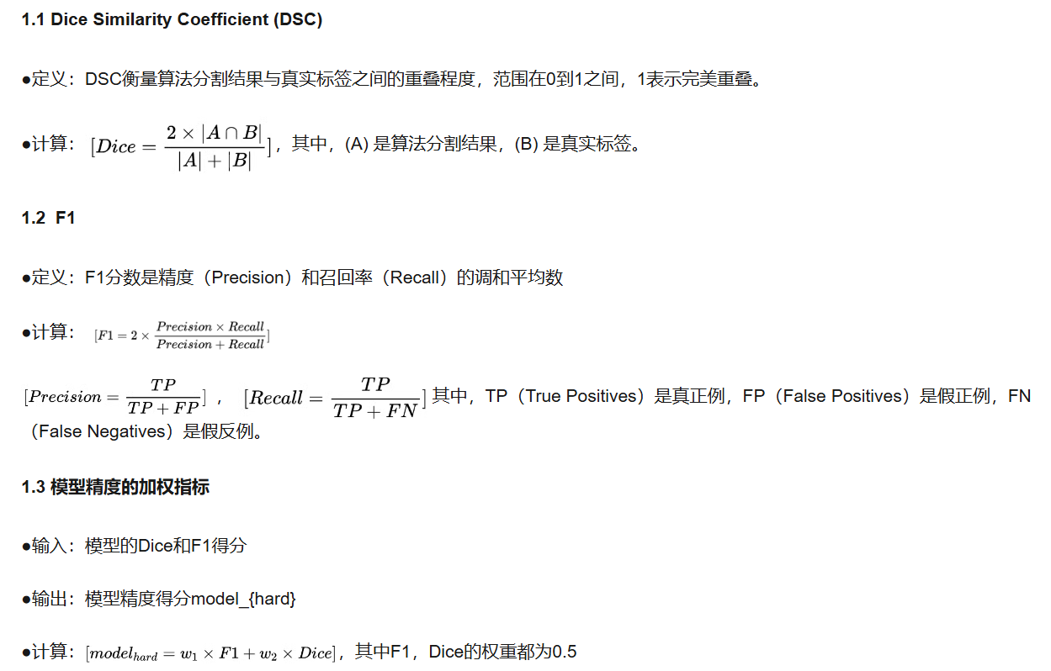
* 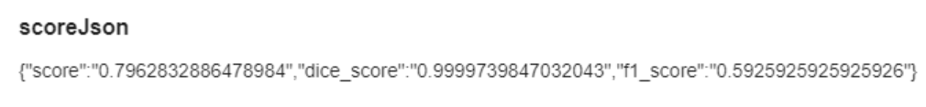

## 2. 日程

1. 本赛道所有选手需在2024年10月23日21:00前完成实名认证（**实名认证入口：天池网站-个人中心-认证-支付宝实名认证**），未按要求完成实名认证队伍，将被取消参赛资格，拟晋级资格顺延候补。
2. 【初赛】2024年9月6日—2024年10月23日21:00，UTC+8

## 3. 模型提交

1. 将本地代码打包成**镜像**提交
2. Docker：

* [使用 Dockerfile 定制镜像，超详细！ - 知乎 (zhihu.com)](https://zhuanlan.zhihu.com/p/670003782)
* [Docker 10分钟快速入门*哔哩哔哩*bilibili](https://www.bilibili.com/video/BV1s54y1n7Ev/?share_source=copy_web&vd_source=65b6319f93023dde6489ae1aa61c46a8)
* 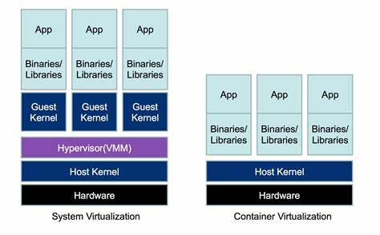
  1. Dockerfile
  + FROM registry.cn-shanghai.aliyuncs.com/tcc-public/pytorch:2.1-cuda12.2-devel-ubuntu22.04 # 拉取镜像  
    WORKDIR /app # 设置工作目录，后续所有相对路径均是相对这个目录的路径  
    COPY . . # 将本地代码复制至镜像  
      
    RUN apt update # RUN <命令> 在镜像中运行命令，例如安装软件、配置环境，可用shell语法  
    RUN apt install curl zip unzip -y  
    RUN pip install -e .  
      
    CMD ["/bin/bash", "run.sh"] # CMD ["可执行文件", "参数1", ...] 一个Dockfile只能有一个CMD，一般用于运行shell脚本
  1. build
  + docker build -t <镜像名称> . # . 表示在当前目录下查找Dockfile
  1. run
  + docker run --gpus all <镜像名称> # --gpus all 使用gpu，该参数需放在<镜像名称>前

1. 数据挂载目录

* /tcdata # 相当于数据存储与此目录下

1. 代码执行文件入口

* /app/run.sh # shell脚本作为模型入口

1. 结果目录

* /app/output.zip # 推理结果保存路径
* 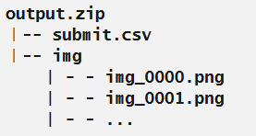
* 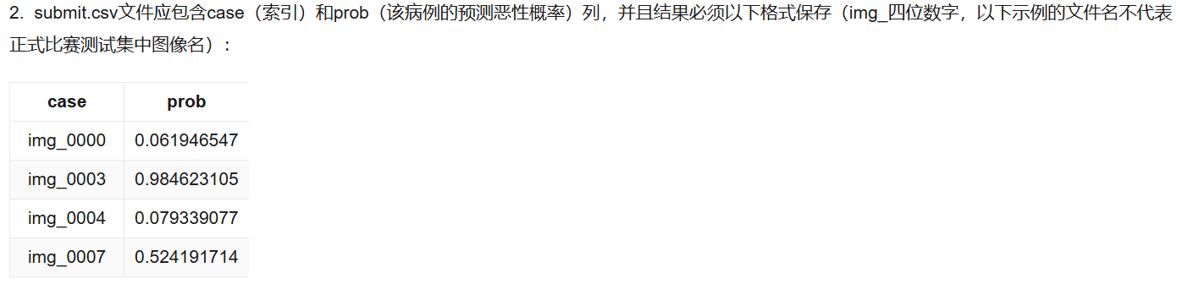
* 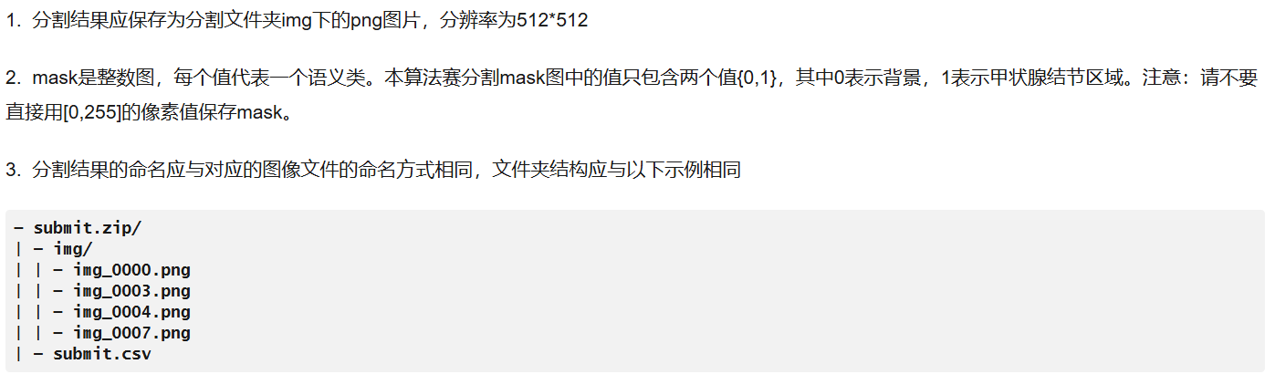

## 4. 模型

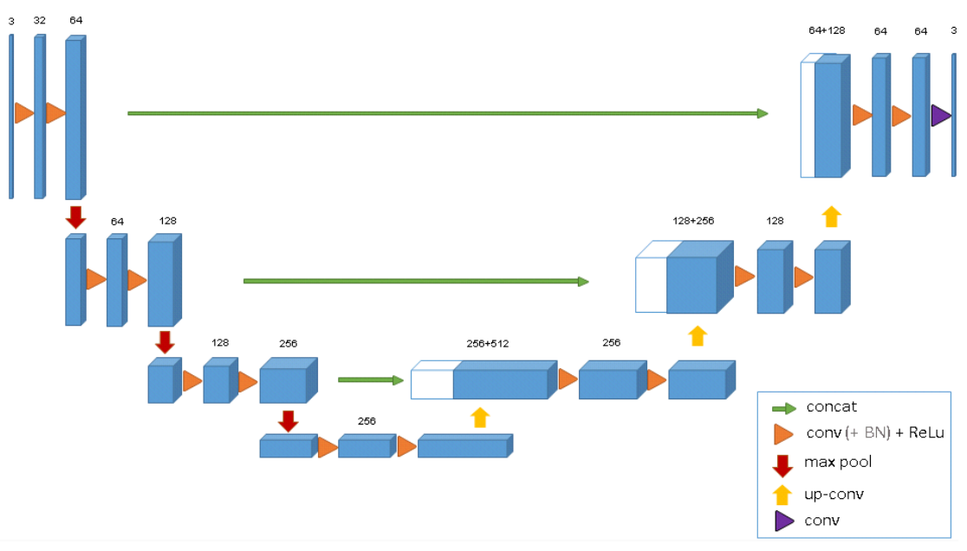

1. nnUNet（2021）：

* 用于CT和MRI分割的模型，2021发表于Nature Method
* 高度自动化，输入数据后自动进行预处理、训练、调参
* 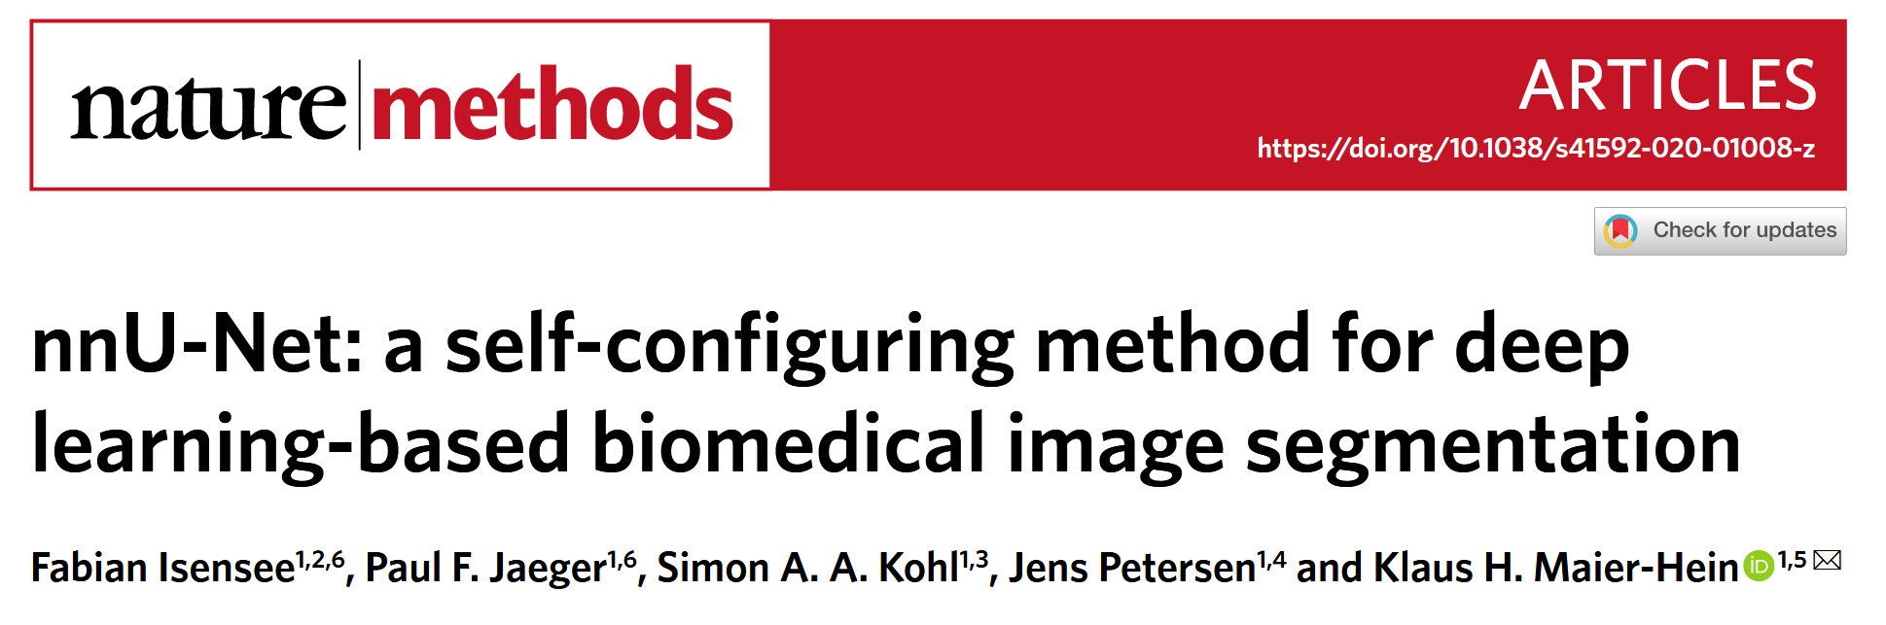

1. U-Vit（2023）：

* 

1. NU-net（2023）：

* 用于B超分割的模型，代码很乱，目前暂时跑不起来
* 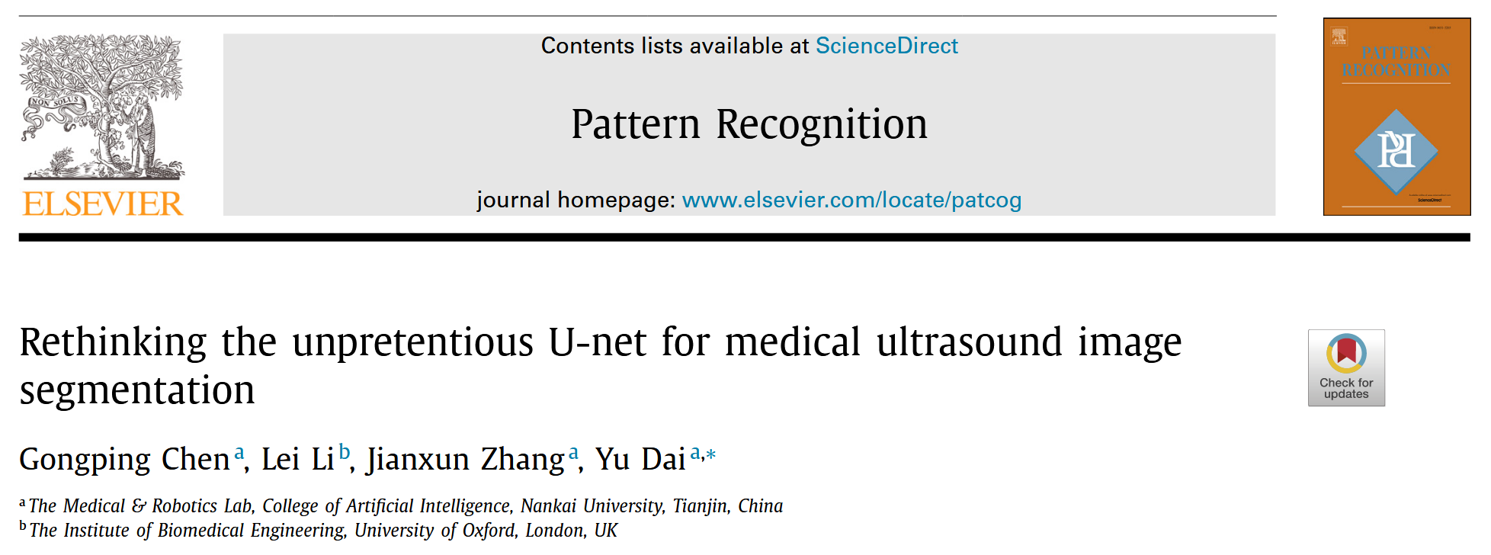

1. MMdetection：

* [open-mmlab/mmdetection: OpenMMLab Detection Toolbox and Benchmark (github.com)](https://github.com/open-mmlab/mmdetection)

1. monai：

* [MONAI - Home](https://monai.io/)

imgaug

学习率